ПРЕСС-РЕЛИЗ
Получен первый сертификат ФСТЭК России на VPN/FW ЗАСТАВА 6

13 августа 2014 года, Москва
Компания ЭЛВИС-ПЛЮС сообщает о получении Сертификата соответствия ФСТЭК России № 3214 от 31.07.2014 г., который стал первым полученным сертификатом соответствия на новейшую линейку продуктов сетевой безопасности ЗАСТАВА 6.
Данный сертификат удостоверяет, что программный комплекс VPN/FW ЗАСТАВА, версия 6 соответствует требованиям РД «Средства вычислительной техники. Межсетевые экраны. Защита от несанкционированного доступа к информации. Показатели защищённости от несанкционированного доступа к информации» — по 2 классу защищённости и «Защита от несанкционированного доступа к информации. Часть 1. Программное обеспечение средств защиты информации. Классификация по уровню отсутствия недекларированных возможностей» — по 3 уровню контроля.
Реализованные в программном комплексе механизмы защиты полностью соответствуют требованиями Приказов ФСТЭК России № 17 от 11.02.1013 г. и № 21 от 18.02.2013 г., что позволяет использовать продукты ЗАСТАВА 6 там, где требуется самая высокая степень защиты: даже в государственных информационных системах 1 класса защищенности и для защиты персональных данных 1 уровня защищенности.

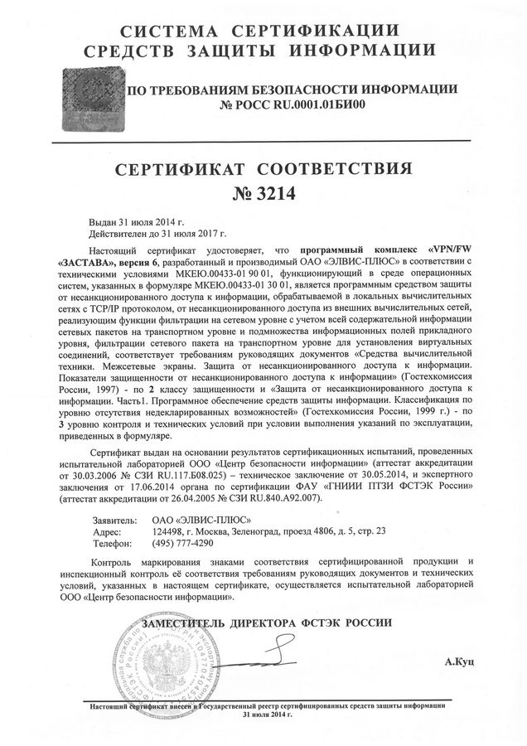
Игорь Шитов, менеджер продукта ЗАСТАВА
«Получение первого сертификата соответствия ФСТЭК на новую версию ПО ЗАСТАВА — значимое событие для нашей компании. Важно, что ЗАСТАВА версии 6 была разработана с учетом пожеланий наших самых крупных государственных заказчиков регионального и федерального уровня. После объявления технического релиза ряд заказчиков из этого списка провели пилотные тестирования новой версии нашего продукта, а мы в ответ получили актуальную обратную связь. Уверен, что многим новым заказчикам реализованные функциональные возможности также могут быть интересны».

О компании «ЭЛВИС-ПЛЮС»
Компания ЭЛВИС-ПЛЮС, основанная в 1991 году, является одним из ведущих системных интеграторов в области информационной безопасности. Компания оказывает широкий спектр консалтинговых и интеграционных услуг в области построения корпоративных информационных систем, компьютерных сетей и систем информационной безопасности.
Сайт компании — elvis.ru
Сайт семейства продуктов сетевой безопасности ЗАСТАВА — zastava.ru

